Министерство образования Республики Беларусь

Учреждение образования

«Гомельский государственный университет им. Ф. Скорины»

Отчет по лабораторной работе

**СРАВНЕНИЕ СКОРОСТИ РАБОТЫ СОРТИРОВОЧНЫХ АЛГОРИТМОВ В РАЗЛИЧНЫХ ВЕРСИЯХ PYTHON**

Подготовил: студент группы МС-32 Сырников А. С.

Проверил: старший преподаватель Соколов С. И.

Гомель 2022

**Сортировка пузырьком:**

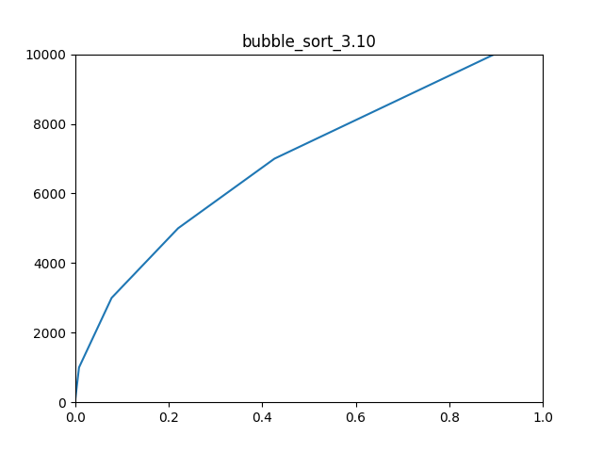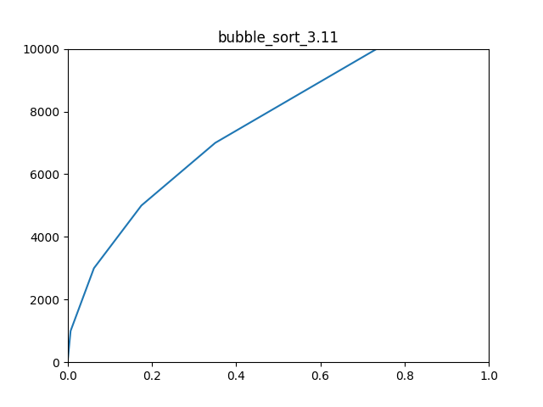

Для данного метода сортировки мы также можем наблюдать улучшение работоспособности в новой версии Python.

**Сортировка выбором:**

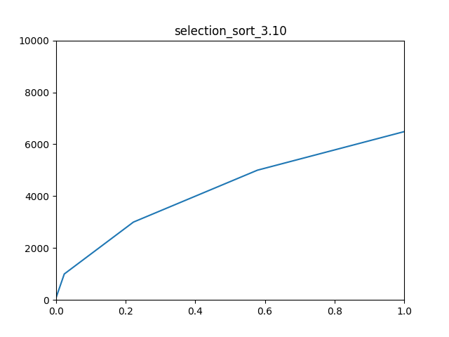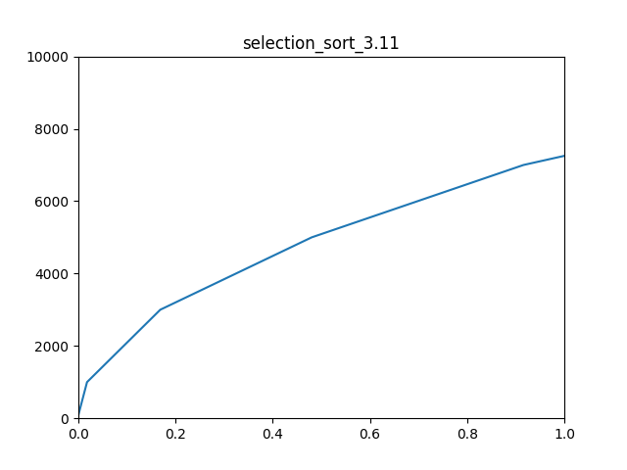

Данная сортировка, по сравнению с другими, показывает худший результат. Однако, в рамках различных версиях языка Python, заметны улучшения в новой версии.

**Сортировка вставками:**

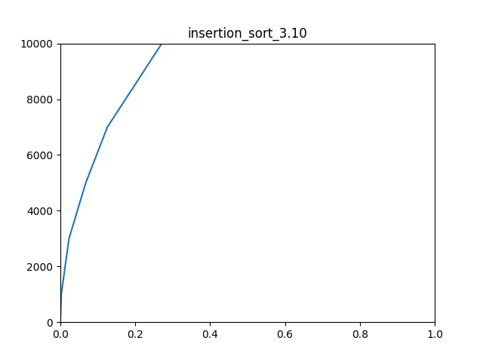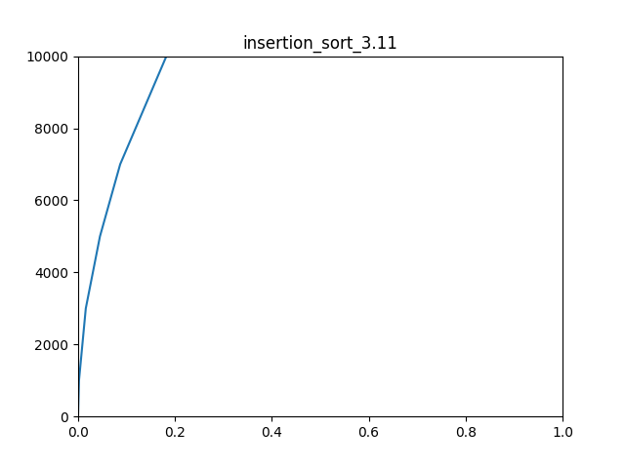

Для данного метода сортировки мы также можем наблюдать улучшение работоспособности в новой версии Python.

**Сортировка кучей:**

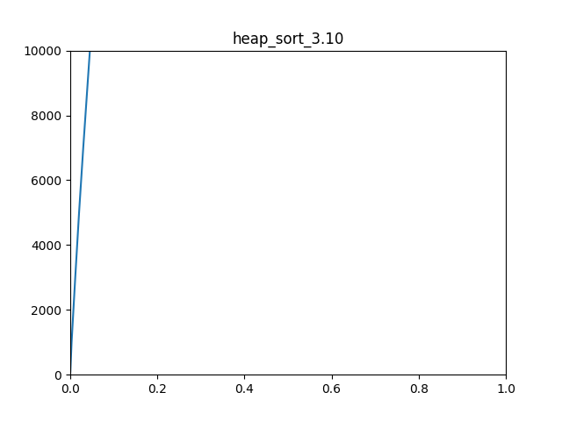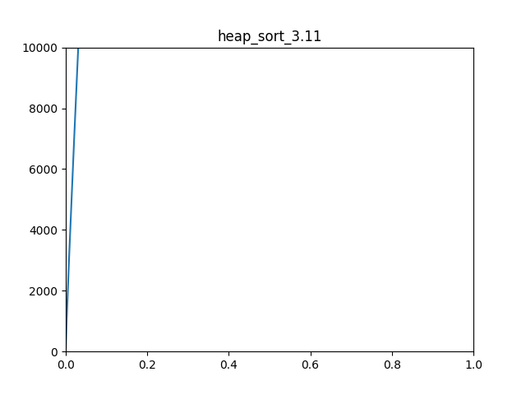

Для данного метода сортировки мы также можем наблюдать улучшение работоспособности в новой версии Python.

**Сортировка слиянием:**

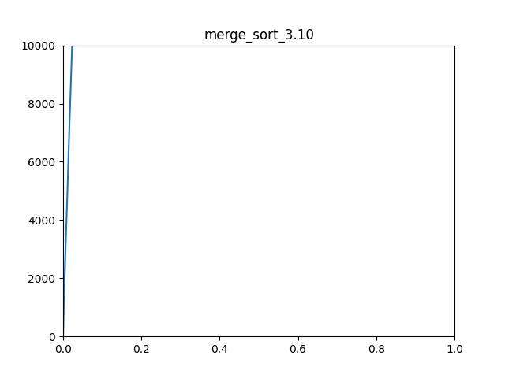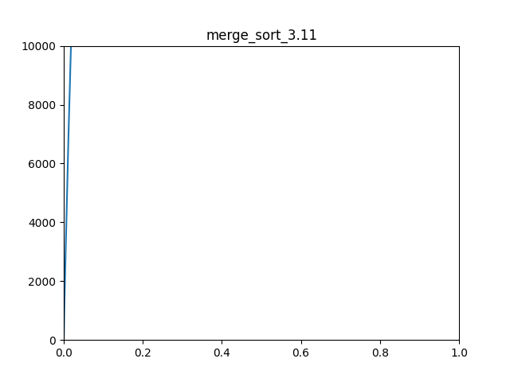

Скорость работы метода сортировки слиянием, в новой версии Python, уменьшилась.

**Быстрая сортировка:**

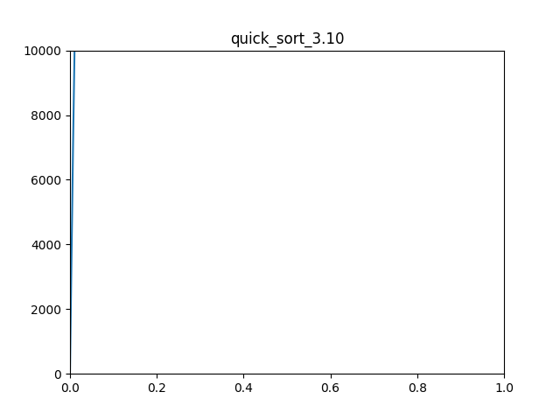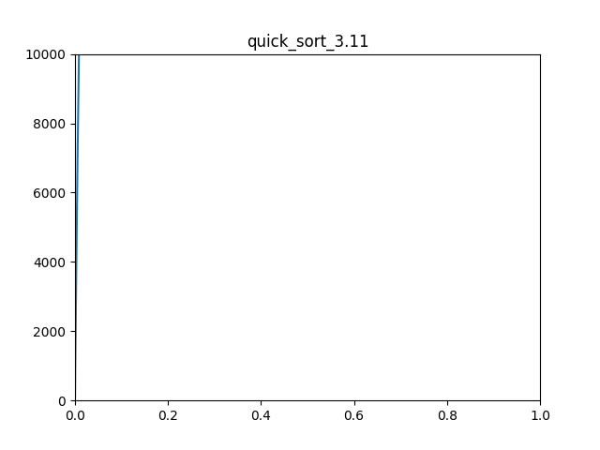

Быстрая сортировка показала лучший результат, среди всех рассмотренных методов. Скорости работы данного метода в старой и новой версиях Python почти не отличимые.